Coccinelles et perce-oreilles...
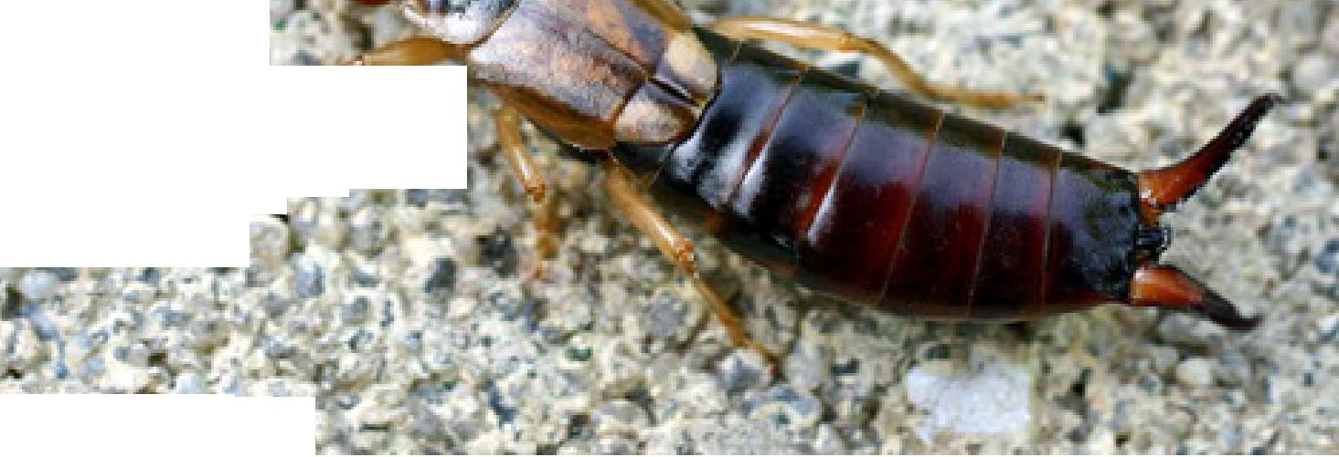
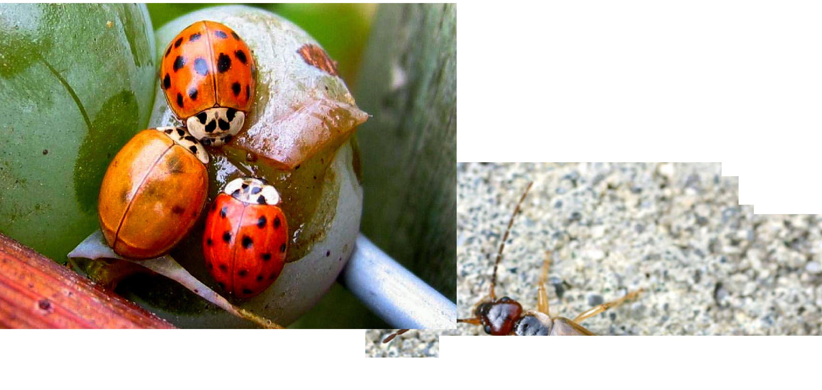

1
É_{tiediii}• ⁴ err te e
- . • là .1,
r' A
a • 1.
W-^{H}te. zie
amis ou ennemis?
de —
ro; ,,c_{lem}
•
e é _{le}
Schvveizerische Eidgenossenschaft Confédération suisse Contederazione Svizzera Confederaziun svizra | Département fédéral de  l'économie DFE  Station de recherche  Agroscope Changins-Wadenswil ACW | Christian Linder ACW Changins

Harmonia axyridis : la coccinelle asiatique

Historique
Christian Linder ACW Changins

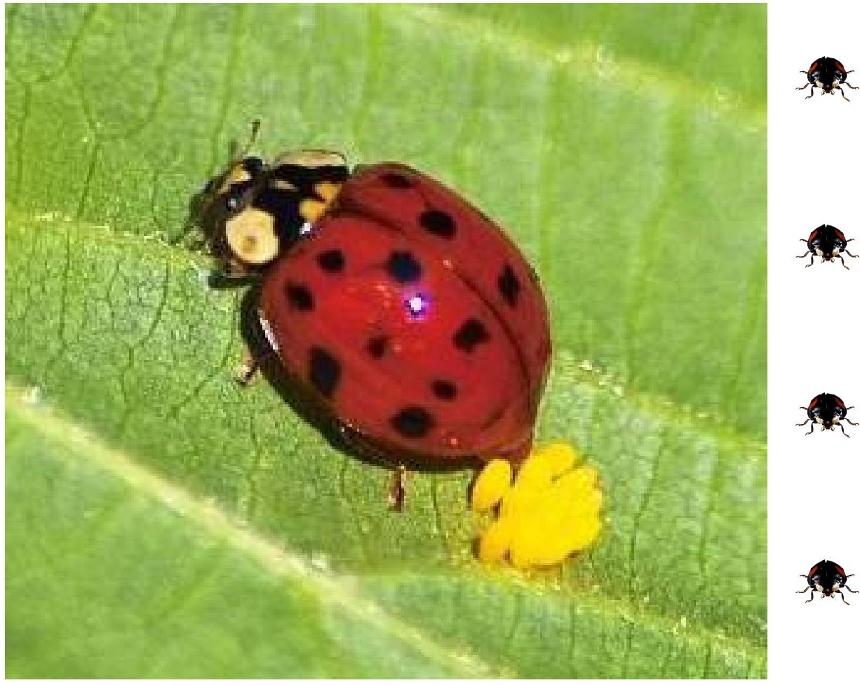
Biologie – Identification
Prédateur ou ravageur?
Moyens de lutte

Harmonia axyridis : distribution en Europe
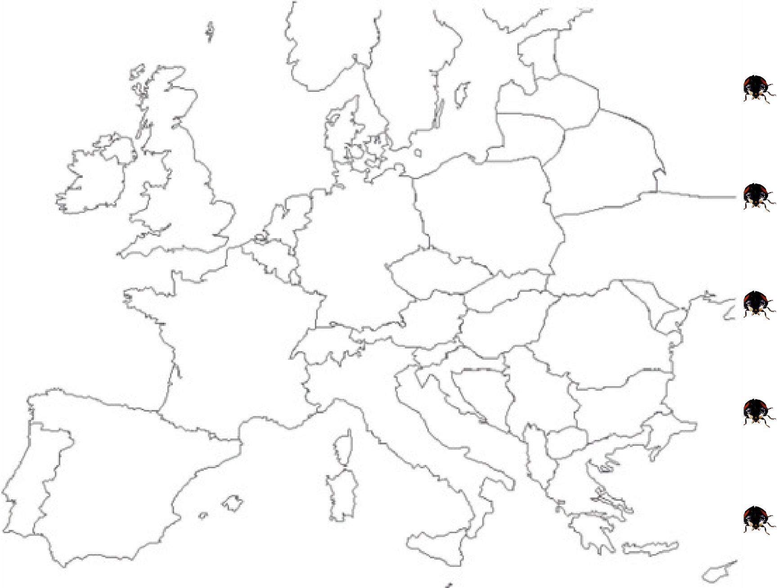  Christian Linder ACW Changins | Introduction en 1982  Allemagne 1999  B, NL 2001  GB, F, L, CH 2004  A 2005

Harmonia axyridis : colonisation très rapide
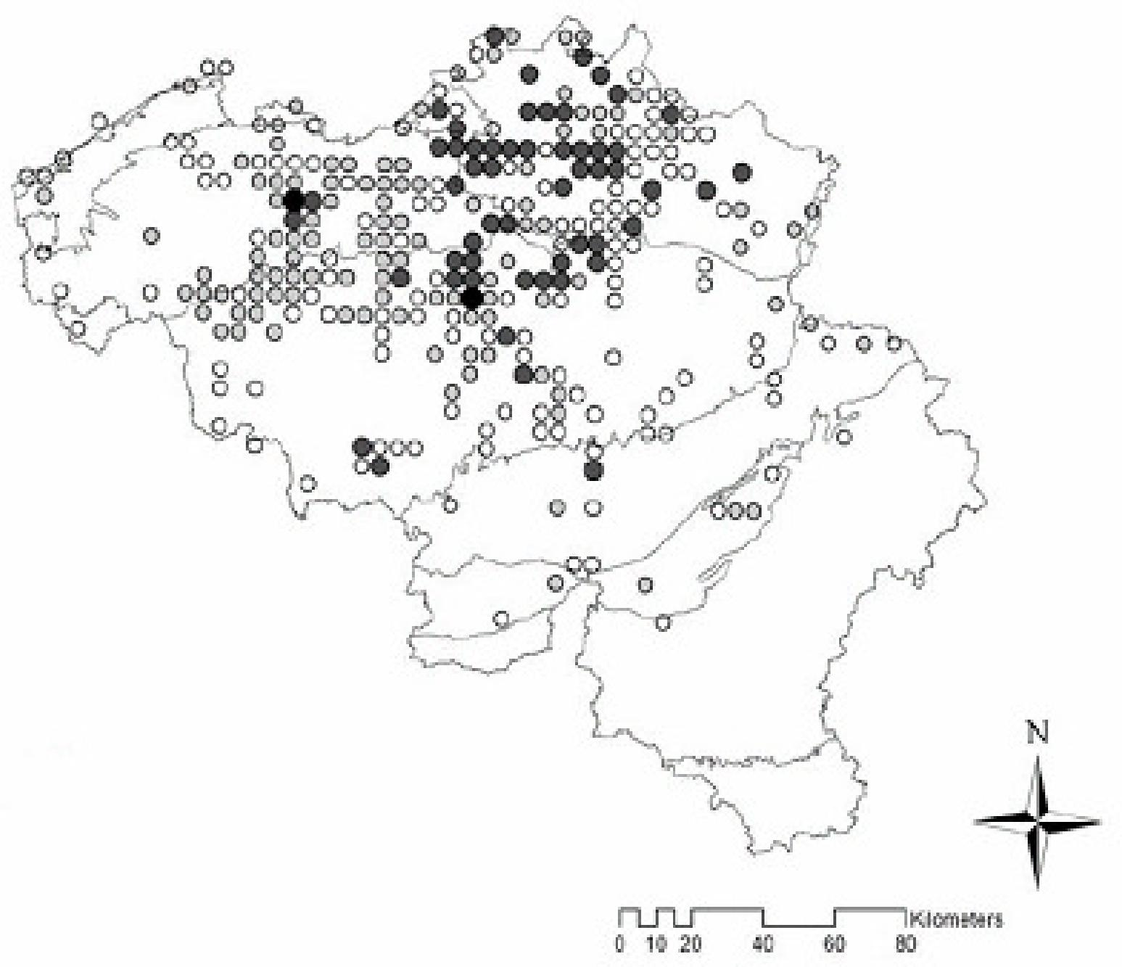  Christian Linder ACW Changins | 5 communes en 2001  230 communes en 2004!

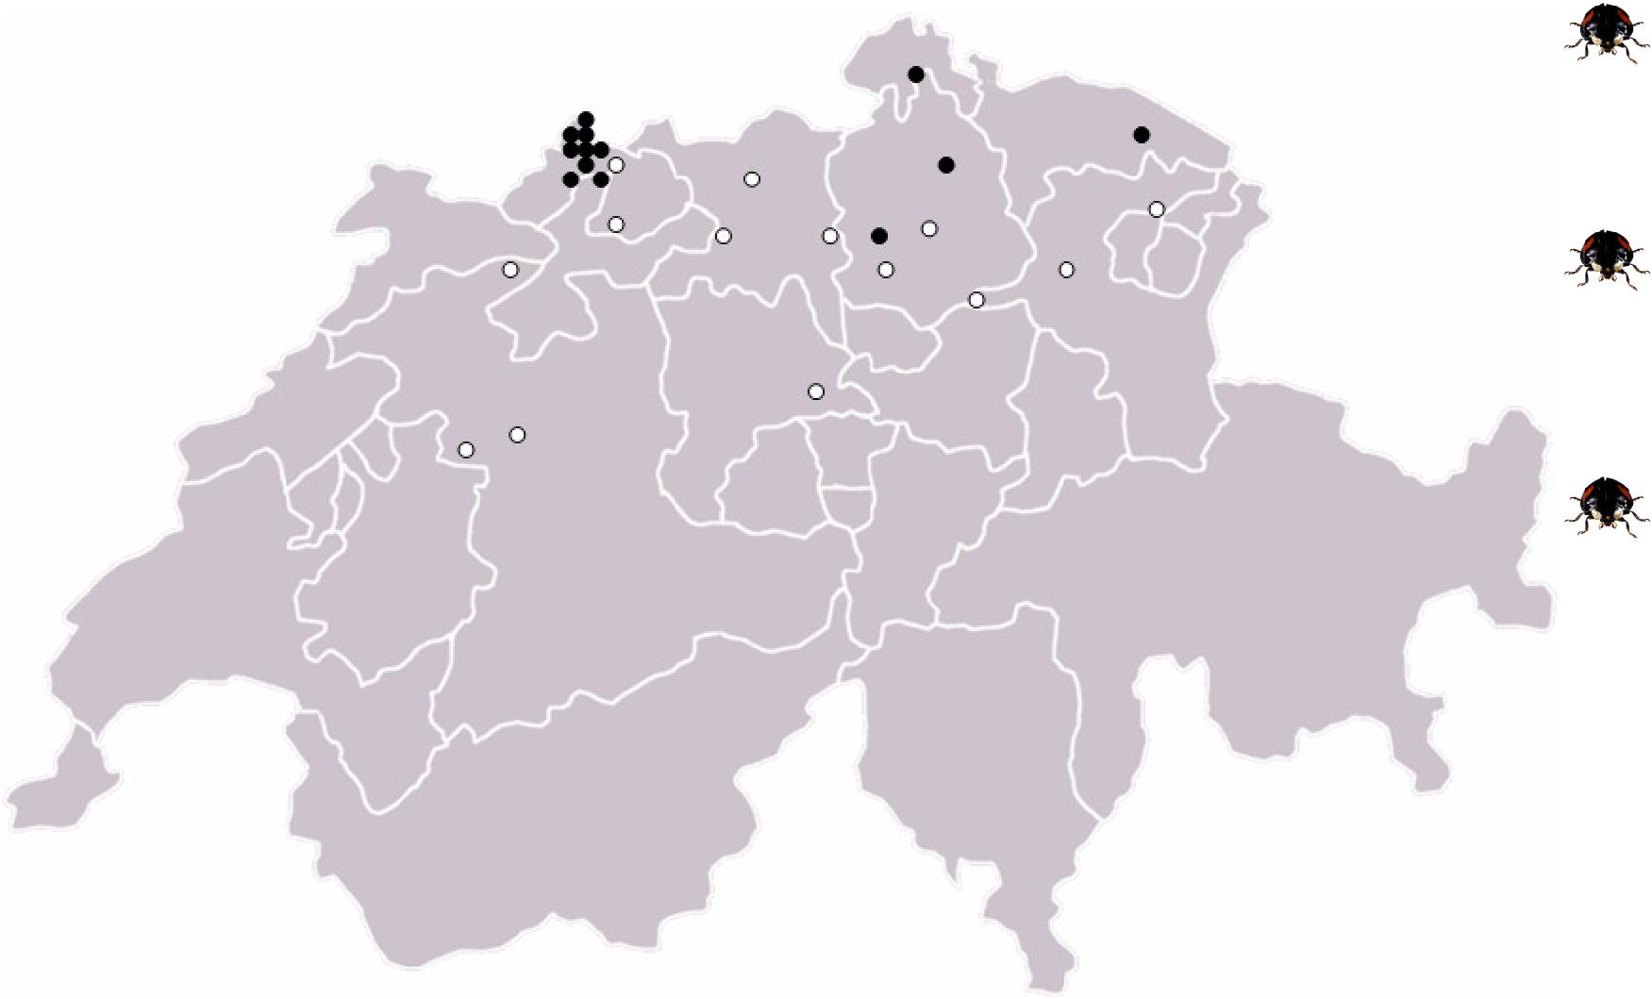
Harmonia axyridis : situation en Suisse

BS 2004
Christian Linder ACW Changins
RAS 2005
BS, BL, SG, SO, ZH,
AG, BE, LU, TG
Surveillance effectuée

également au Tessin et
en Suisse romande
CABI – ART Reckenholz

larve
oeufs
Schweizerische Eidgenossenschaft Confédération suisse Confederazione Svizzera Confederaziun svizra
Département fédéral de
l'économie DFE
Station de recherche
Ag roscope Changins-Mdenswil ACW
Christian Linder ACW Changins
pupe
Harmonia axyridis : biologie
adultes
rMidl^{eminere} qq&
mole4711111F
dlit_{ij}
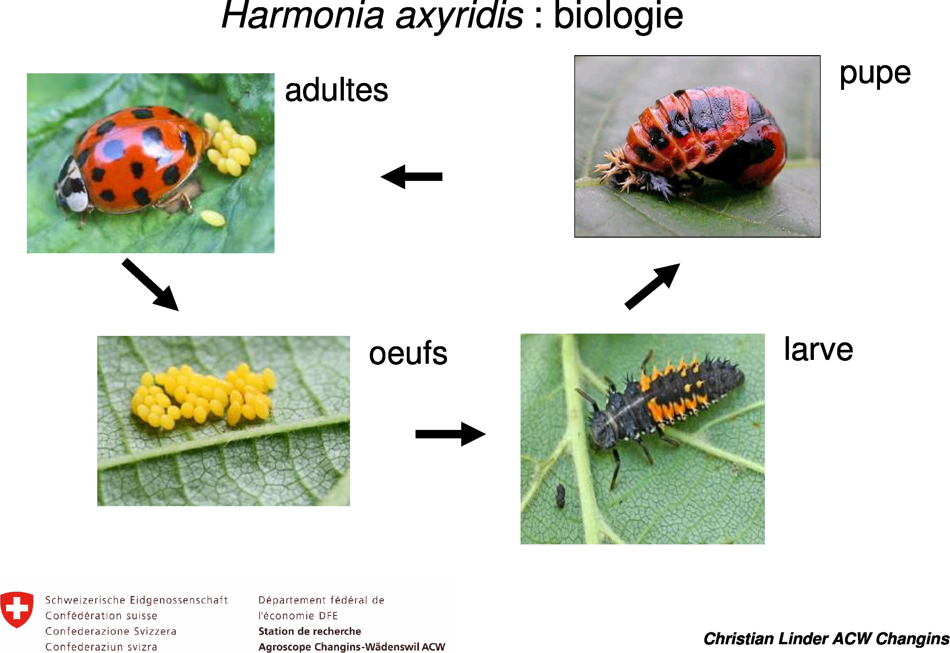
Christian Linder ACW Changins

Harmonia axyridis : identification
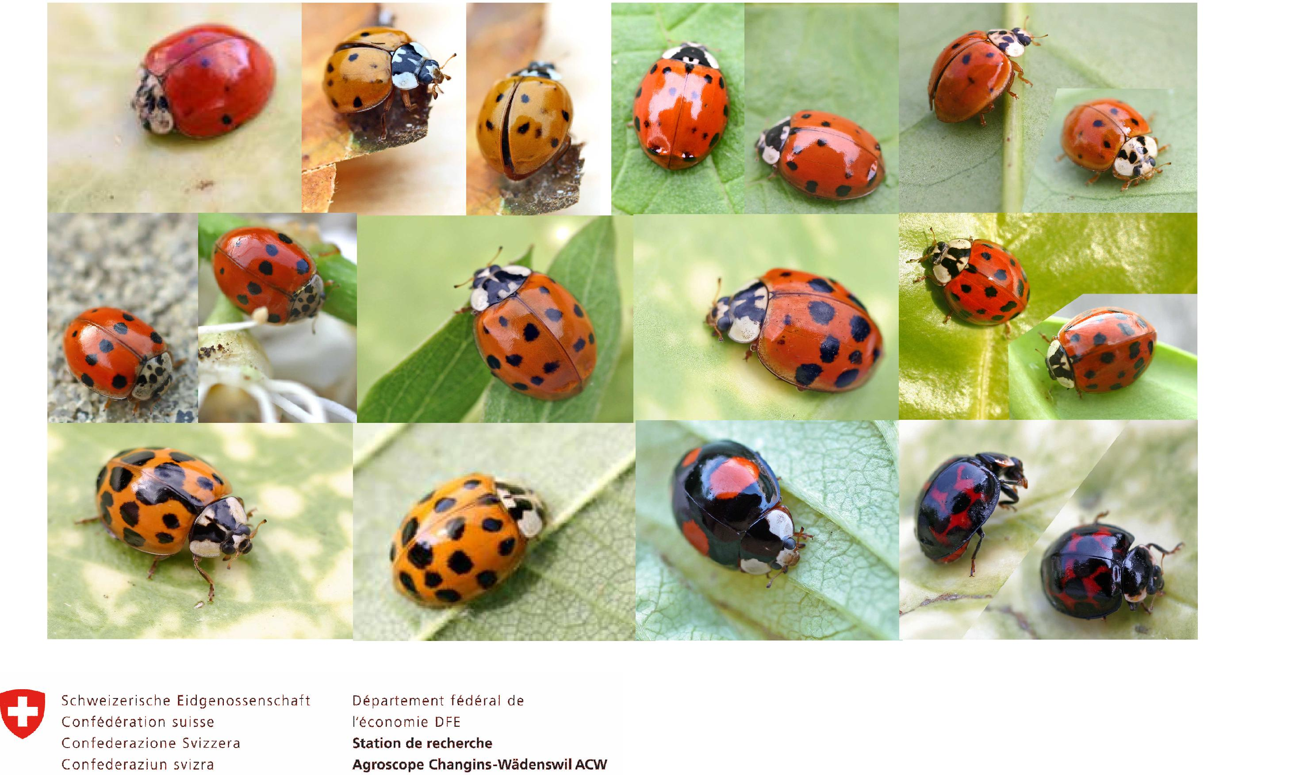
Taille 5 à 8 mm
Pronotum en M
Pronotum en patte de chat
Pronotum noir
Nombre de points et
couleur variables: proies et
températures
Christian Linder ACW Changins
Harmonia axyridis : identification
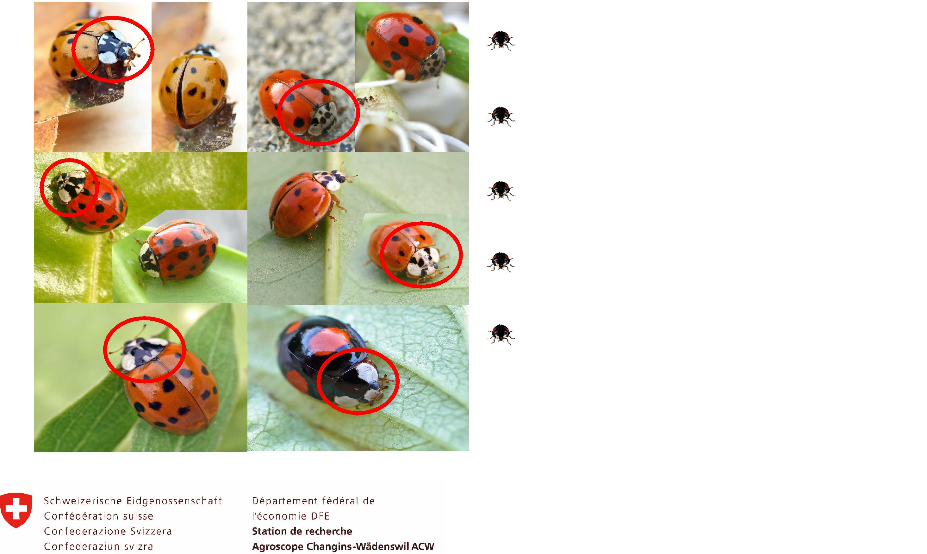
Harmonia axyridis : risques de confusion

\,#^{è}

- ^{14,} _{e}fffr •
AMI
Harmonia axyridis

Adalia bipunctata
Propylea
quatuordecimpunctata
Coccinella
septempunctata
Adalia
decempunctata
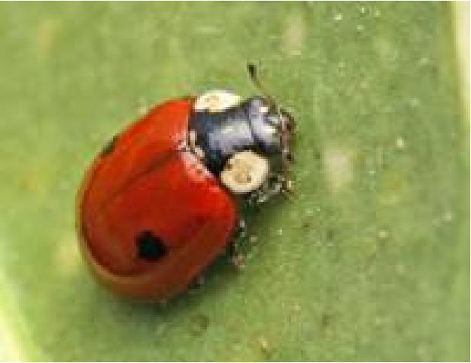
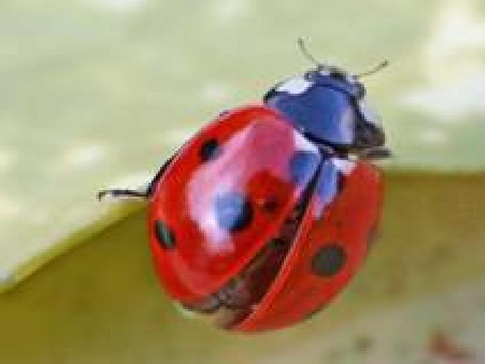

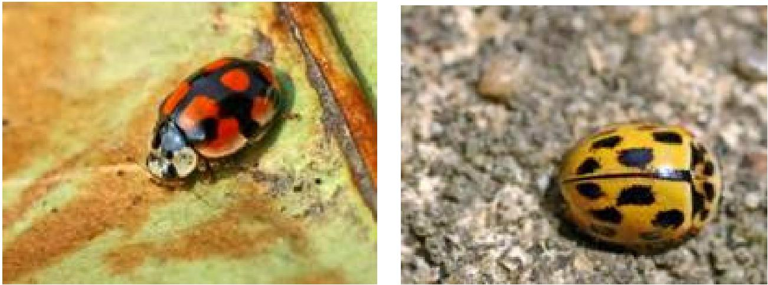

 | Schweizerische Eidgenossenschaft Confédération suisse Confederazione Svizzera Confederaziun svizra | Département fédéral de  l'économie DFE  Station de recherche  Agroscope Changins-Wadenswil ACW | Christian Linder ACW Changins

Agent de lutte biologique
Prédateur vorace
Compétition
Prédation intraguilde
Prédation sur les autres
auxiliaires
Risque pour la biodiversité
Christian Linder ACW Changins
Harmonia axyridis : un prédateur trop efficace?
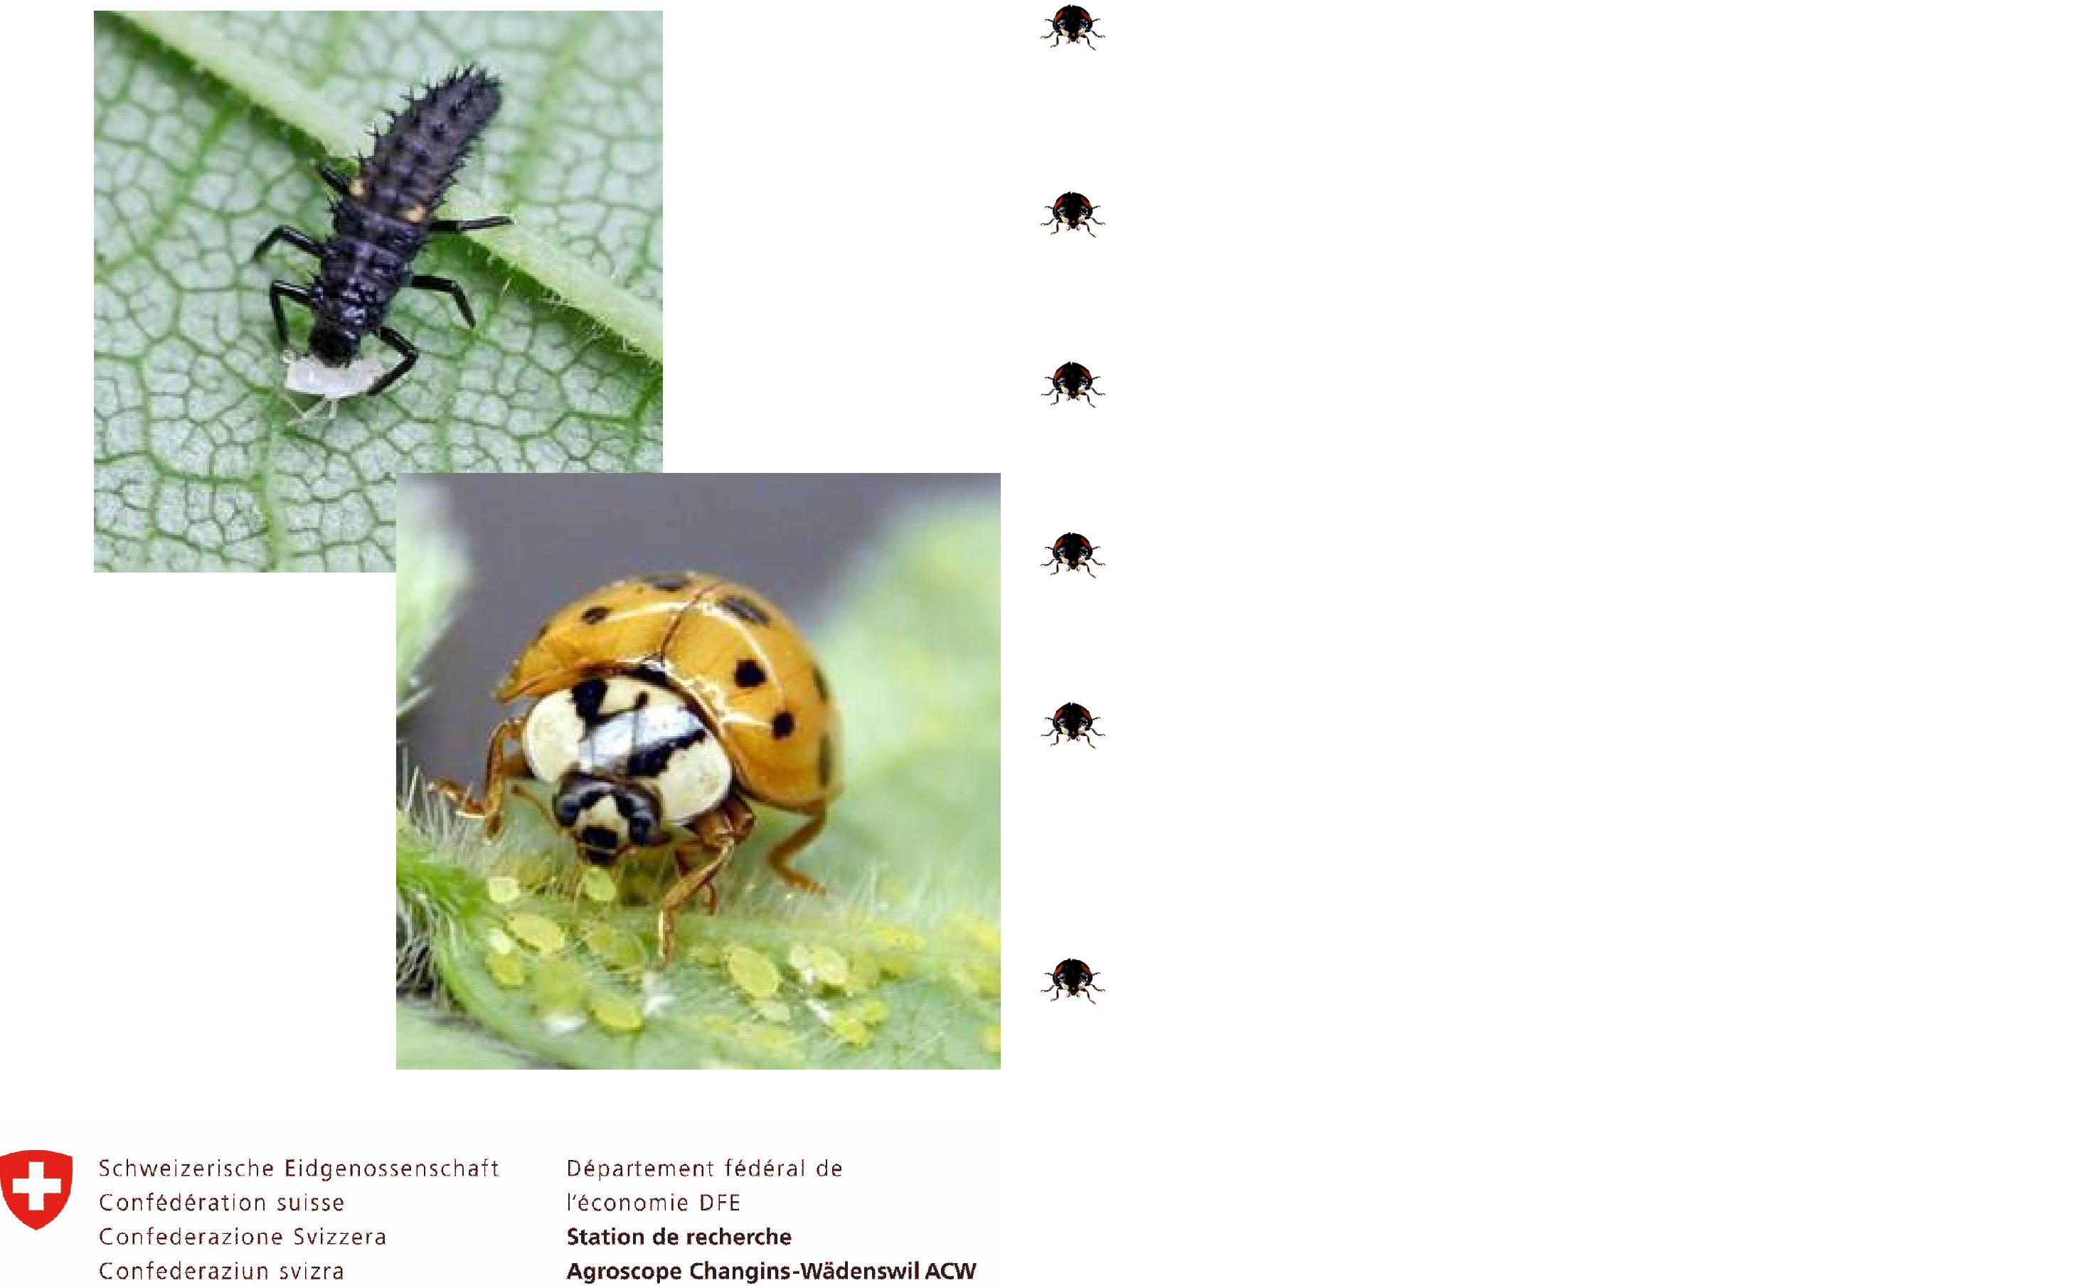
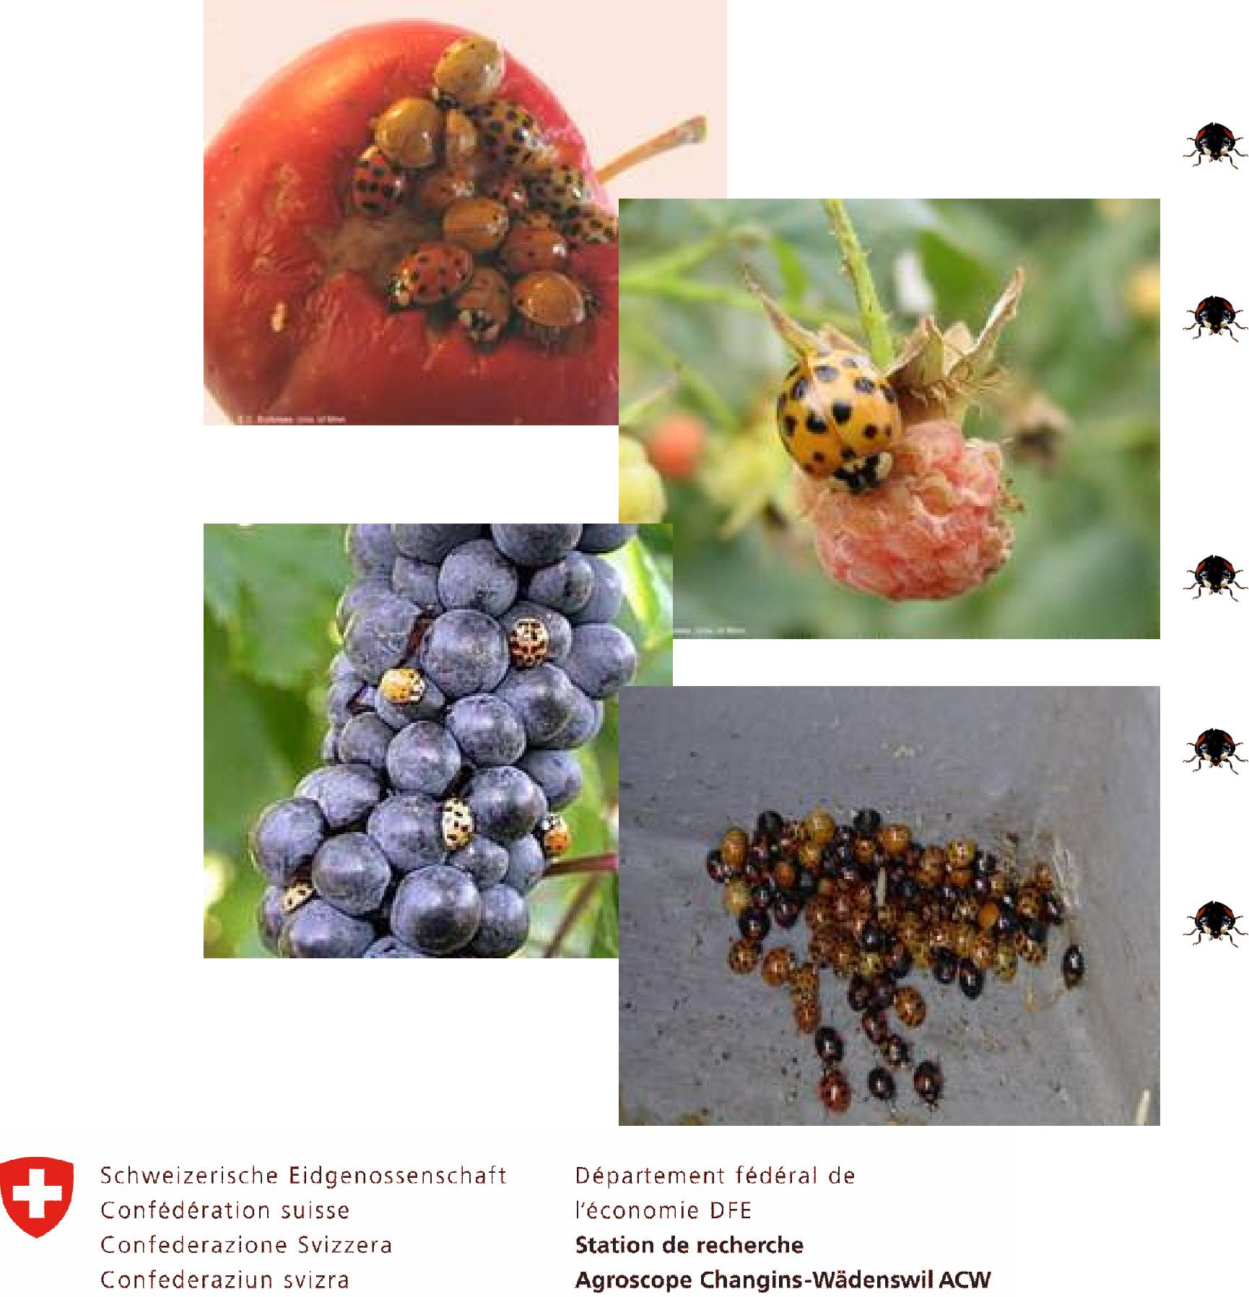
Harmonia axyridis : nuisances potentielles
Christian Linder ACW Changins
Aggrégation automnale
Vignes, pommes, pêches,
framboises, prunes, poires...
Faux-goûts dans le vin
Bâtiments divers
Allergies, taches, odeur...
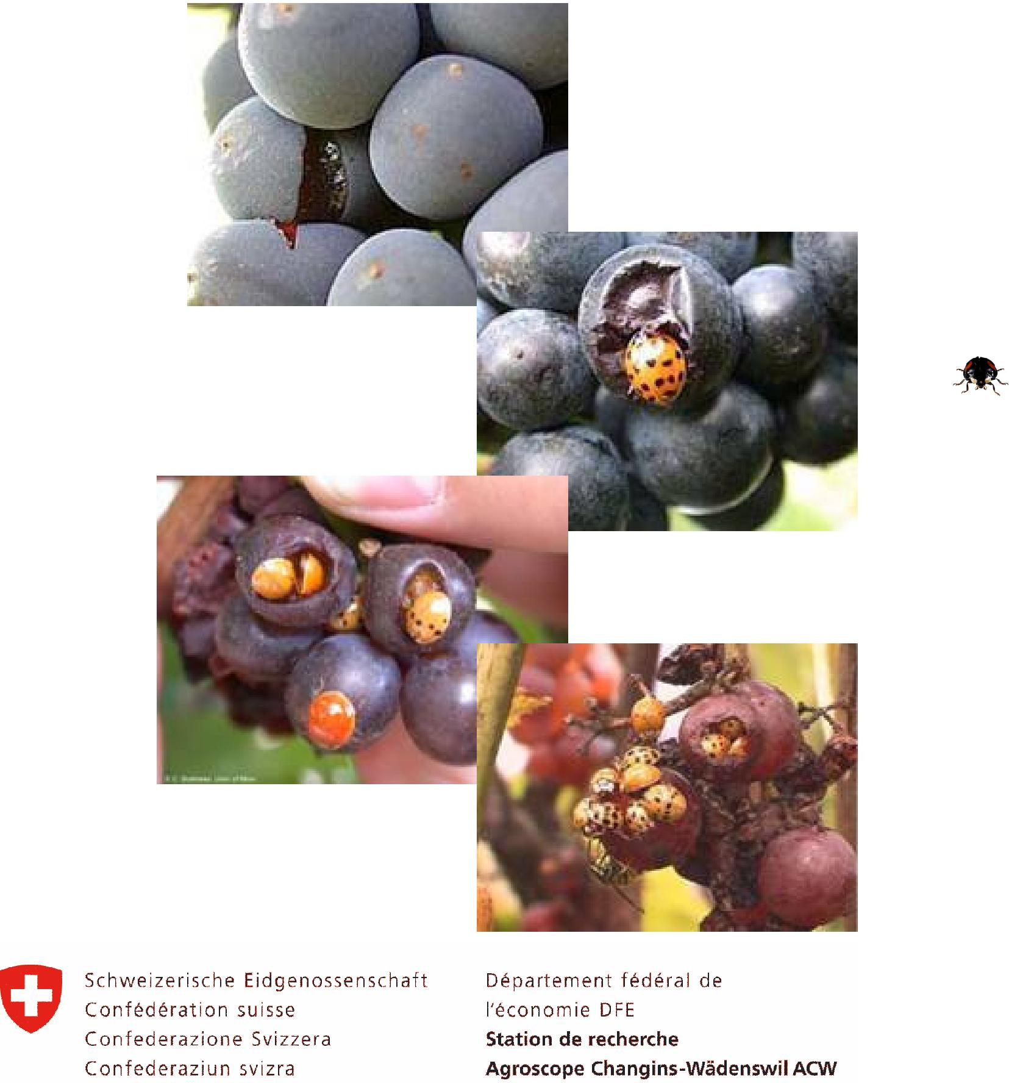
Harmonia axyridis : présence dans les vignes
Christian Linder ACW Changins

Attirée par les baies
blessées, éclatées!
Pas de dégâts directs!
« Contaminant » plutôt
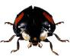
que ravageur direct!
Harmonia axyridis : faux-goûts dans les vins
Sécrétion d’hémolymphe au
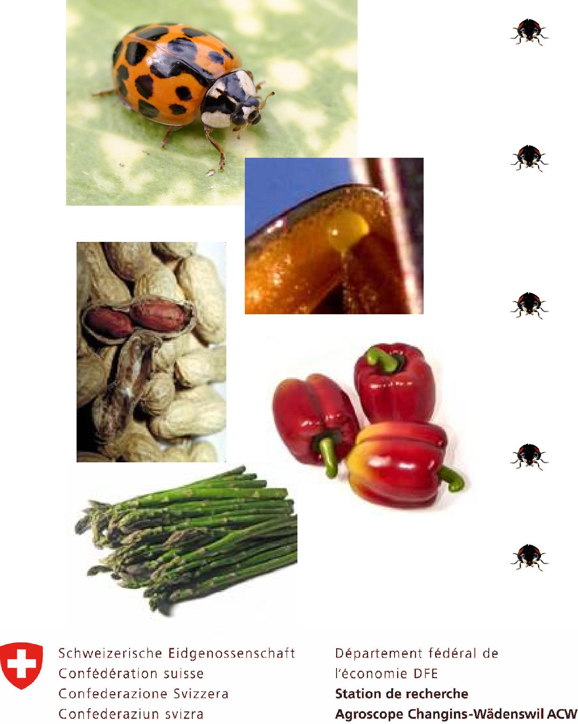
niveau des pattes
Modification des arômes
Cacahuète, asperge, poivrons: blancs
idem et arômes terreux et herbacés: rouges
Seuil de détection:
12 HA / 15 kg (Aurora)
Seuil de 10 HA / 4,5 kg en 2005
Seuil de 1,8 HA / 1kg (Riesling)
Christian Linder ACW Changins
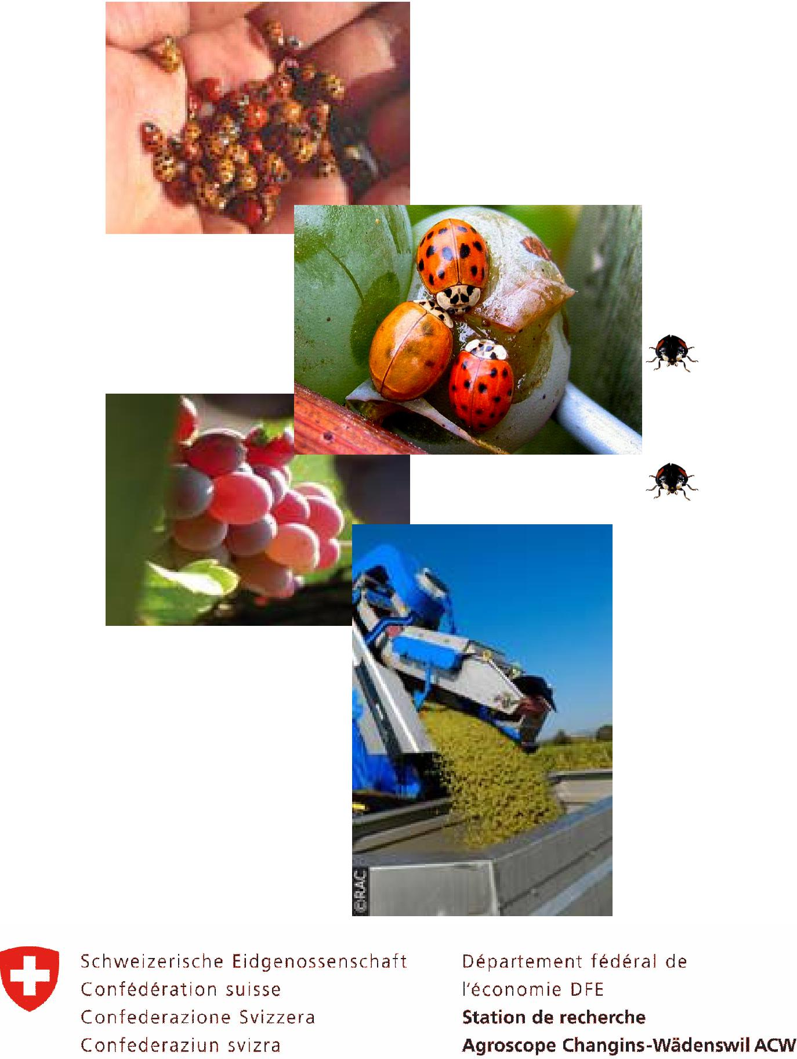
Harmonia axyridis : l’exemple du Michigan
Christian Linder ACW Changins
Densités d’Harmonia variables:

+ 2001, 2003, 2005
- 2002, 2004
Contaminations sur var. tardives
Risque de contamination si:
insecte abondant durant l’année

temps froid puis retour du chaud
susceptibilité des baies
variétés tardives
récolte mécanique
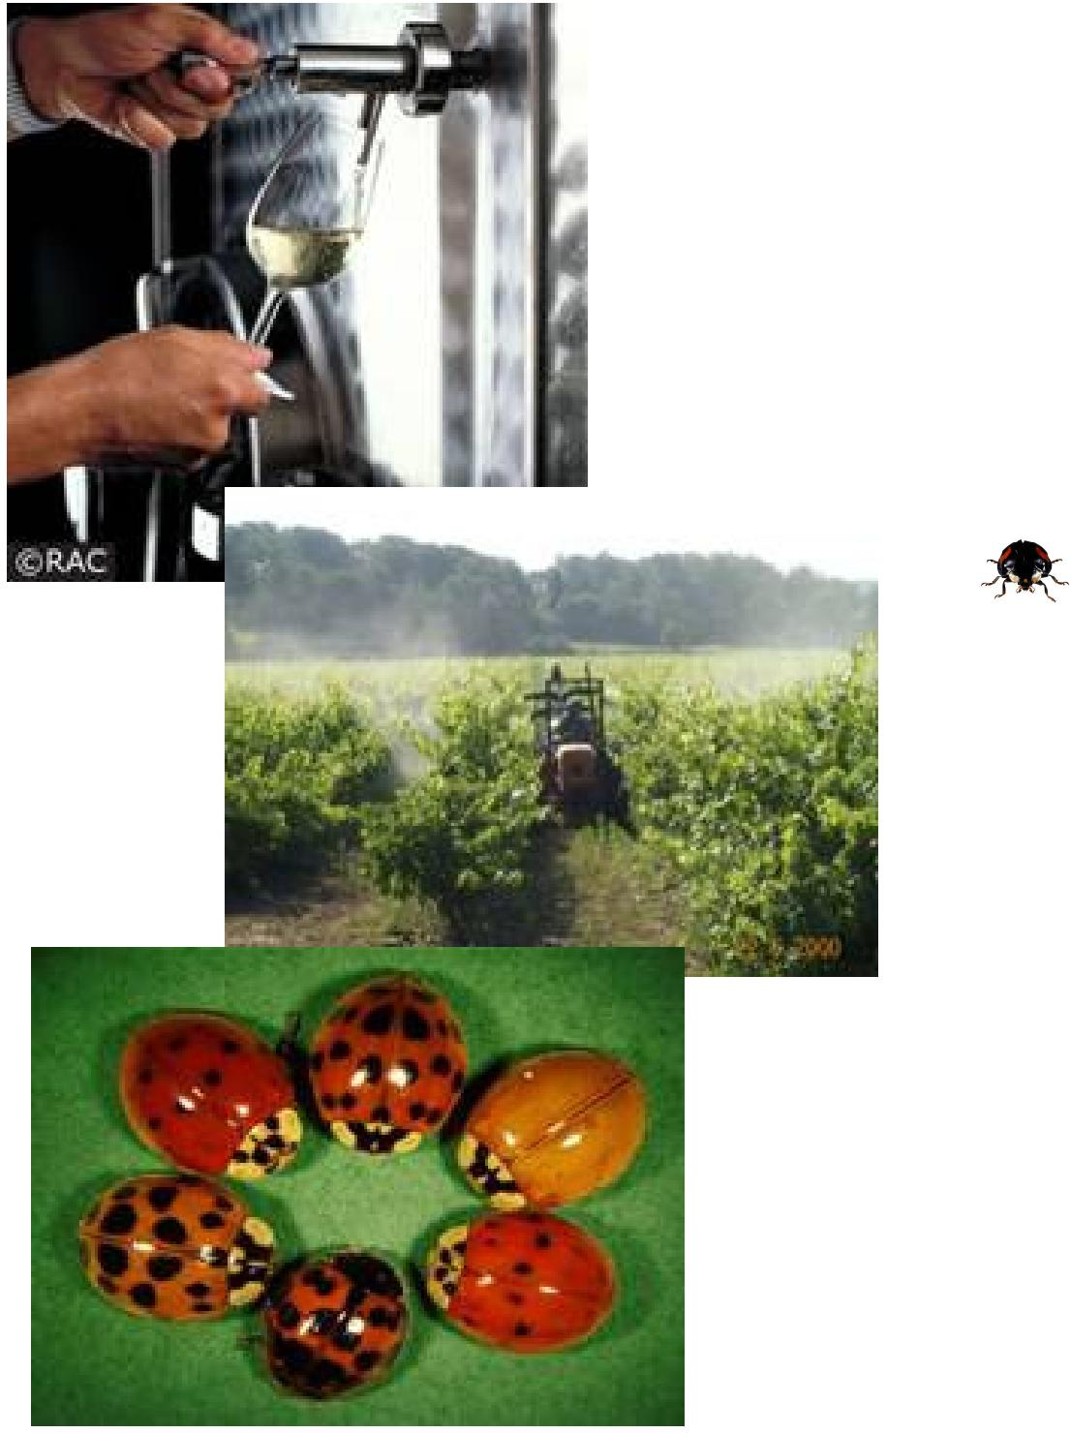
Harmonia axyridis : possibilités de lutte
Christian Linder ACW Changins


Travaux en cours au niveau
oenologique
Lutte chimique efficace mais...
insectes morts dans les grappes
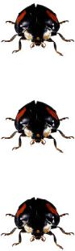
peu de produits disponibles, faible rémanence image positive de la coccinelle
Produits répulsifs

Lutte biologique?
Harmonia axyridis : un futur problème en Suisse?

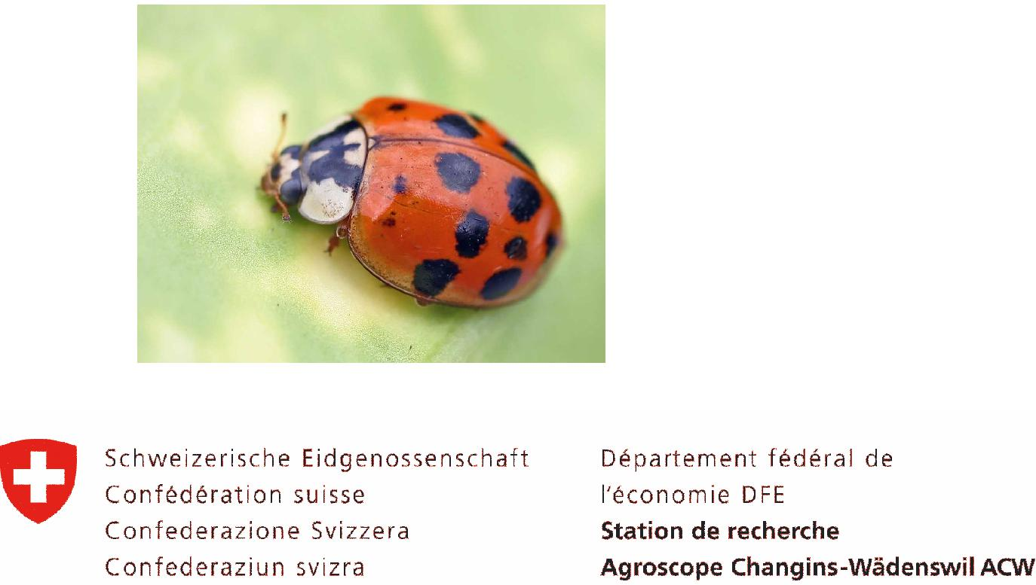


Développement inéluctable
Christian Linder ACW Changins
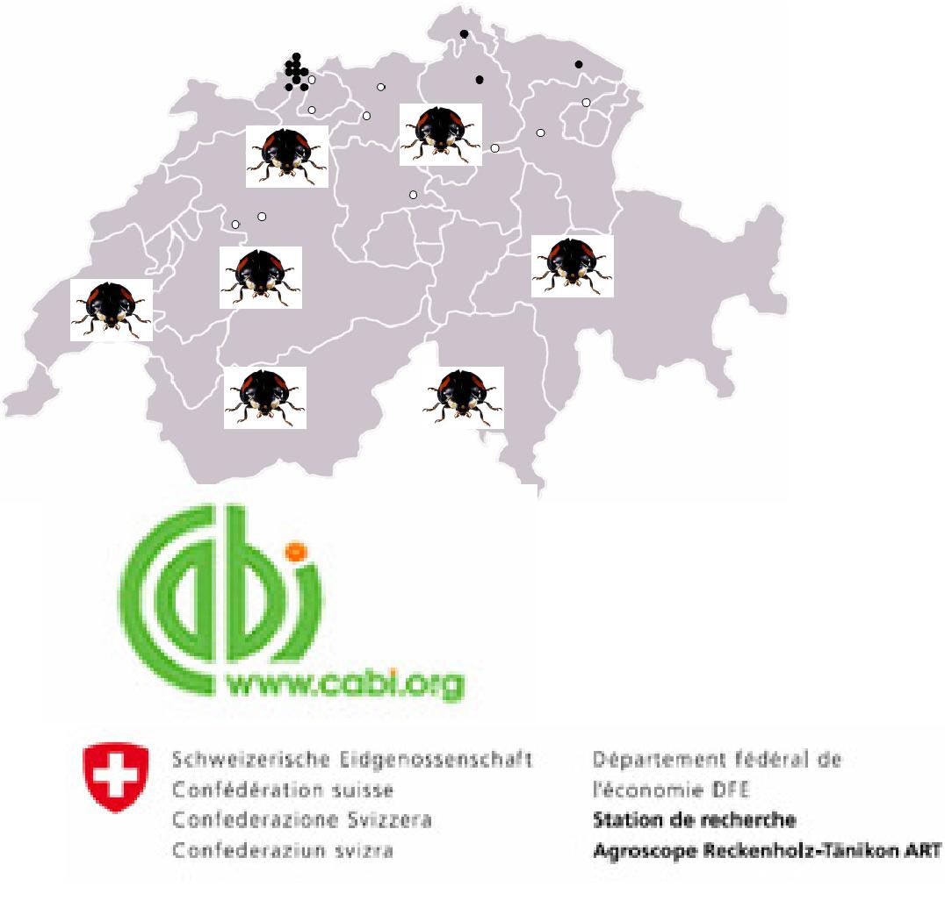
Pas un problème oeno en D
Suivi assuré par CABI – ART
Faire suivre les demandes
d’identification à Changins ou au
CABI...
René Eschen et Marc Kenis, CABI Switzerland Centre, 1, rue des Grillons, 2800 Delémont, 0324214870, m.kenis@cabi.org

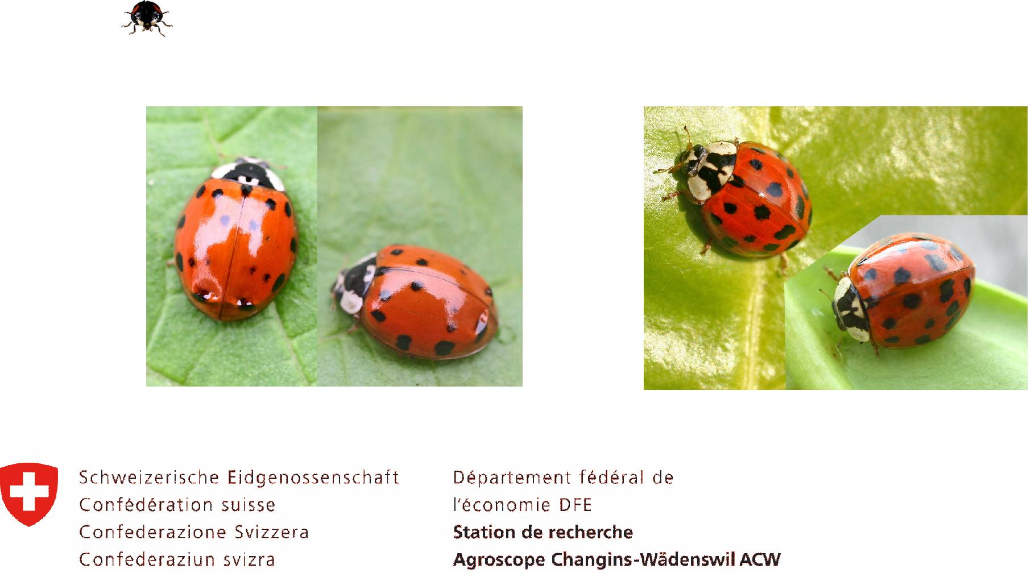
Harmonia axyridis : documents utiles
Christian Linder ACW Changins
http://www.harlequin-survey.org/downloads/Ladybird%20descriptions_Info%20pack_NEW_v.5.pdf http://www.entomart.be/INS-0038.html http://perso.orange.fr/vinc.ternois/cote_nature/Harmonia_axyridis/index.htm http://www.salamandre.ch/3b.php?IDrecord=1911&IDpage=27&menu=27&boutique=500&IDpagenav=19
